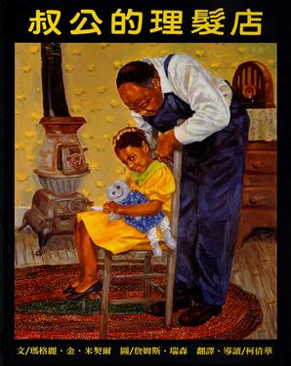

書名：叔公的理髮店
作者：瑪格麗  金  米契爾
繪者：詹姆斯  瑞森
譯者：柯倩華
出版社：三之三文化
配合領域：綜合領域
學習單適用年級：低年級、中年級
學習單設計者：葉子菁
叔公的理髮店
年 班 號 姓名：
閱讀日期： 年 月 日
書的小檔案
書 名 | 叔公的理髮店 | 作 者 | 瑪格麗金米契爾
繪 者 | 詹姆斯瑞森 | 譯 者 | 柯倩華
出版者 | 三之三文化 | 出版日期 | 2001年1月

- 傑德叔公的夢想是開一間理髮店，雖然在達成夢想的過程中遭遇了許多挫折，但是他仍不放棄夢想，終於在他七十九歲生日那天實現夢想。請將傑德叔公面對困難時的態度或反應寫下來。

當小珍生病，需要一筆  很大的手術費時： | 當銀行倒閉，叔公存的  錢都沒有了時：
當顧客沒錢付理髮費  給叔公時： | 當叔公說著自己的夢想，  卻沒有人把它當真時：
◎說說看：
1.你覺得傑德叔公是個怎樣的人？
2.傑德叔公是怎麼完成他的夢想的？
3.傑德叔公教會小珍什麼事？
4.傑德叔公和小珍一家人的關係怎樣？從哪些地方可以知道？
5.傑德叔公和顧客的關係如何？
6.從哪些事情可以看出傑德叔公在面對挫折 時，還能對週遭的人表達關心和愛？
7.你覺得要完成夢想，需要哪些條件？
◎請把傑德叔公的夢想畫下來。

◎我和 一起分享這個故事。
家長請簽名：
用同理心想想看
年 班 號 姓名：
在《叔公的理髮店》這本書中，小女孩生活在美國南方，當時政府實施「隔離政策」，在日常生活中，按照不同種族將人群分割開來。
◎書中提到了哪些「種族隔離」的例子？
答：

◎你認為「種族隔離」是對的嗎？為什麼？
答：

◎在日常生活中，你或身旁的人是否也有發現哪些不公平的事？你覺得應該怎麼做比較好？
答：


經驗分享
年 班 號 姓名：
◎訪問家人是否也曾遇到過挫折，當初是怎麼 克服的，把它記下來。
我訪問的對象是：
問題一：請問你在求學或工作中，曾經遇到
什麼困難？
問題二：當時你是用什麼方式克服困難、解決
問題的？
問題三：經過那次經驗，給了你什麼啟示？

